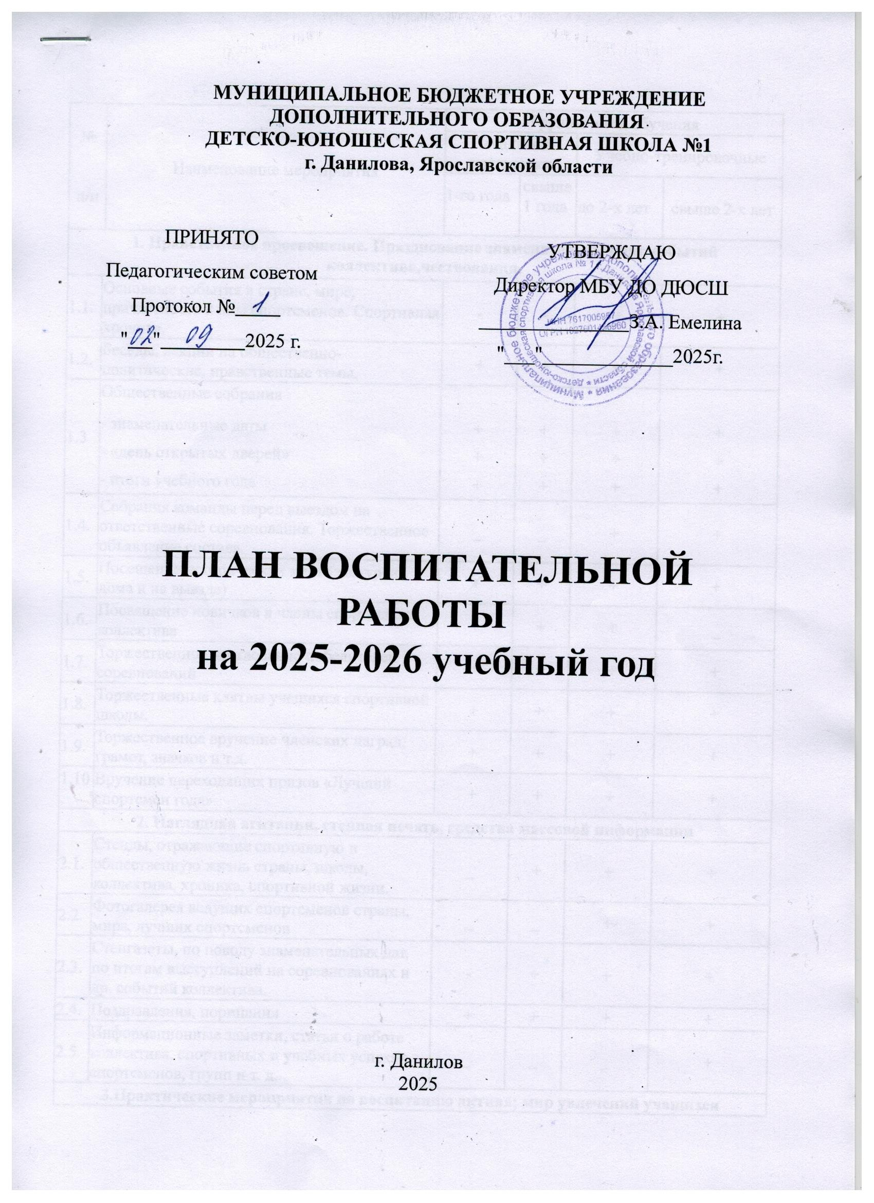
№  п/п |  | Наименование мероприятия | Группы и год обучения
 |  | Наименование мероприятия | Начальной подготовки |  | Учебно-тренировочные
 |  | Наименование мероприятия | 1-го года | свыше1 года | до 2-х лет | свыше 2-х лет
1. Нравственное просвещение. Празднование знаменательных дат, событий коллектива,чествования.
1.1. | Основные события в стране, мире, причастность к ним спортсменов. Спортивная хроника. |  | - | - | + | +
1.2. | Беседы, лекции на общественно- политические, нравственные темы. |  | + | + | + | +
1.3 | Общественные собрания  - знаменательные даты  - «день открытых дверей»  - итоги учебного года |  | +  +  + | +  +  + | +  +  + | +  +  +
1.4. | Собрания команды перед выездом на ответственные соревнования. Торжественное объявление состава. |  | _ | _ | + | +
1.5. | Посещение исторических мест (экскурсии дома и на выезде) |  | + | + | + | +
1.6. | Посвящение новичков в члены спортивного коллектива |  | + | + | + | _
1.7. | Торжественное чествование победителей соревнований |  | + | + | + | +
1.8. | Торжественные клятвы учащихся спортивной школы. |  | + | + | + | +
1.9. | Торжественное вручение членских наград, грамот, значков и т.д. |  | + | + | + | +
1.10. | Вручение переходящих призов «Лучший спортсмен года» |  | + | + | + | +
2. Наглядная агитация, стенная печать, средства массовой информации
2.1. | Стенды, отражающие спортивную и общественную жизнь страны, школы, коллектива, хроника, спортивной жизни. |  | _ | + | + | +
2.2. | Фотогалерея ведущих спортсменов страны, мира, лучших спортсменов |  | _ | _ | + | +
2.3. | Стенгазеты, по поводу знаменательных дат, по итогам выступлений на соревнованиях и др. событий коллектива. |  | - | + | + | +
2.4. | Поздравления, порицания |  | + | + | + | +
2.5. | Информационные заметки, статьи о работе коллектива, спортивных и учебных успехах спортсменов, групп и т. д. |  | _ | _ | _ | +
3.Практические мероприятия по воспитанию актива; мир увлечений учащихся
3.1. | Походы по местам боевой славы |  | - | - | - | +
3.2. | Туристические групповые походы спортивно-оздоровительной и агитационной направленности |  | + | + | + | +
3.3. | Участие в организации и проведении традиционных соревнований. |  | _ | _ | + | +
3.4. | Подготовка актива для работы:  -в о Общественных формах самоуправления;  Распределение общественных поручений: староста, члены инициативной детской группы, фотогртограф, ответственный за отдельные поручения (турпоход, посещение бассейна, поход в театр, кино) |  | _ | _ | + | +
3.5. | Организация учебы и инструкторской практики учащихся. |  | _ | _ | _ | +
3.6. | Участие в субботниках, организуемых ДЮСШ. |  | + | + | + | +
3.7. | Конкурсы на лучшее оформление залов, эмблем, вымпелов. |  | _ | _ | _ | +
3.8. | Показательные выступления. |  | + | + | + | +
3.9. | Установление постоянных связей с родителями и учителями с целью контроля над успеваемостью, пропусками занятий, нарушением дисциплины и выполнением правил поведения и внутреннего распорядка, за организацией досуга юных спортсменов с последующим обсуждением в коллективе. |  | + | + | + | +

